Nota de Prensa N° 202-2011

VALOR DE IMPORTACIONES EN NOVIEMBRE ES EL SEGUNDO MÁS ALTO DEL AÑO

El valor CIF de las importaciones ascendió a US$ 3 331 millones en noviembre, mayor en 18,6% respecto de similar mes del año anterior. El resultado de este mes es el segundo más alto del año, superado solo por el obtenido en agosto donde el valor importado llegó a US$ 3 531 millones, informó la SUNAT.

De esta manera, entre enero y noviembre las importaciones sumaron US$ 34 494 millones, lo que significa un crecimiento de 27,1% en relación a similar período del año anterior. Según rubros, los bienes de capital y materiales de construcción lideraron el ritmo de crecimiento de las importaciones (30,2%), seguido de las materias primas y productos intermedios (27,4%) y bienes de consumo (20,3%).

La importación de bienes de consumo ascendió a US$ 695 millones en noviembre, nivel superior en 18,0% respecto del mismo mes del año anterior. Al interior de este rubro, destacó el repunte de las importaciones de bienes de consumo duradero (21,8%) respecto de las importaciones de bienes de consumo no duradero (14,3%).

El aumento de las importaciones de bienes de consumo duradero, que sumó US$ 355 millones en noviembre, se explica por el repunte en las compras de máquinas y aparatos de uso doméstico (51,4%), muebles para el hogar (29,0%) y objetos de adorno, instrumentos musicales y otros (12,1%) y vehículos de transporte particular (9,9%).

Con respecto a las importaciones de bienes de consumo no duradero éstas ascendieron en noviembre a US$ 340 millones, destacando las compras de tabaco (145,1%), productos farmacéuticos y tocador (25,8%), vestuarios y otras confecciones (14,9%), otros bienes de consumo no duraderos (11,7%) y alimentos (9,5%).

Por su parte, en los once primeros meses del año las importaciones de bienes de consumo totalizaron US$ 6 249 millones, monto mayor en 20,3% respecto de similar período del 2010, por el aumento en las importaciones de bienes de consumo no duradero (23,5%) y bienes de consumo duradero (17,0%).

En el caso de las importaciones de materias primas y productos intermedios éstas ascendieron a US$ 1 570 millones, monto mayor en 19,5% en comparación con noviembre del año pasado, por las mayores importaciones de combustibles, lubricantes y productos conexos (37,4%) y materias primas y productos intermedios para la industria (13,4%).

A nivel desagregado, las importaciones de lubricantes crecieron 50,8% en noviembre y los combustibles lo hicieron en 36.7%. En el primer caso, destacaron las compras de aceites base para lubricantes (95,7%) mientras que en el caso de combustibles, destacó la compra de carburreactores tipo queroseno para reactores y turbinas destinado a las empresas de aviación (que ascendió a US$ 14 millones y que en noviembre de 2010 no registró movimiento) y aceites crudos de petróleo o de mineral bituminoso (44,7%).

Las importaciones de materias primas y productos intermedios orientadas a la industria ascendieron a US$ 943 millones, superior en 13,4% respecto de noviembre del 2010. Todos sus componentes reflejaron un resultado positivo: productos agropecuarios no alimenticios (22,4%), productos mineros (16,2%), productos químicos-farmacéuticos (10,8%) y productos alimenticios (7,1%).

Por su parte, en el acumulado enero-noviembre las importaciones de materias primas y productos intermedios sumaron US$ 16 787 millones, registrando un incremento de 27,4% respecto de similar período del año anterior.

En relación a los bienes de capital y materiales de construcción las importaciones en noviembre ascendieron a US$ 1 065 millones, monto mayor en 17,5% respecto de similar mes del año anterior. Los bienes de capital para la agricultura fueron los que más crecieron (72,4%) seguido de los bienes de capital para la industria (30,9%) y materiales de construcción (10,7%).

Las importaciones de materiales de construcción aumentaron 10,7% respecto de noviembre del año pasado, destacando las mayores compras de productos elaborados (18,2%) como tablestacas de hierro o acero (34 149,3%), barra de hierro acero sin alear forjadas (21 677,8%), perfiles de hierro o acero en laminados en caliente de altura inferior a 80 MM (11 761,7%), perfiles de hierro o acero en laminados en caliente de altura superior a 80 MM (2 740,9%) y las demás barras de hierro o acero sin alear excepto las de sección circular (629,0%).

Las importaciones de bienes de capital para la agricultura crecieron 72,4% al incrementarse las compras de material de transporte y tracción (203,3%), otro equipo para la agricultura (49,1%) y máquinas y herramientas (24,5%). Según productos, destacó el dinamismo en las compras de máquinas y aparatos para preparar alimentos para animales (7 791,5%), arados (890,0%), incubadoras y criadoras (399,8%), guadañadoras (281,1%) y demás tractores (235,7%).

Las importaciones de bienes de capital para la industria, que ascendieron a US$ 683 millones, crecieron 30,9% al incrementarse las compras de otro equipo fijo (36,1%), herramientas (36,1%), partes y accesorios de maquinaria industrial (34,7%), maquinaria industrial (29,1%) y máquinas y aparatos de oficina, servicios y científicos (26,1%).

Con el resultado de noviembre, las importaciones acumuladas de bienes de capital y materiales de construcción durante el período enero-noviembre de 2011 sumaron US$ 11 432 millones, registrando un crecimiento de 30,2% respecto de similar período del año anterior.

A nivel de países, entre enero y noviembre Estados Unidos se mantuvo como el principal proveedor de bienes al registrar una participación del 19% sobre el total importado, seguido de China (17%), Brasil (6%), Argentina (5%) y Ecuador (5%), entre los más importantes proveedores.

Las importaciones originarias de Estados Unidos sumaron US$ 6 697 millones, superior en 28,2% respecto de enero-noviembre del 2010. Los productos que más se importan de dicho país fueron aceites de petróleo, los demás trigos, volquetes automotores concebidos para ser utilizados fuera de la red de carreteras, aceites base para lubricantes y las demás turbinas de gas de potencia superior a 5 000 KW, entre otros.

El valor importado desde China ascendió a US$ 5 827 millones registrando un crecimiento de 25,8% respecto de enero-noviembre del 2010. De este país se importaron principalmente, máquinas automáticas para el tratamiento o procesamiento de datos digitales, teléfonos móviles celulares, motocicletas, los demás aparatos receptores de televisión en colores y aparatos de telecomunicación por corriente portadora o telecomunicación digital.

Por su parte, las importaciones originarias de Brasil sumaron US$ 2 256 millones, registrando un crecimiento de 12,9% respecto de enero-noviembre del 2010. Los aceites crudos de petróleo, vehículos diesel para el transporte de mercancías con carga superior a 20 toneladas, tubos utilizados en oleoductos o gasoductos, productos intermedios de hierro o acero y vehículos para el transporte de más de 16 personas, fueron los principales productos importados desde el mercado brasileño.

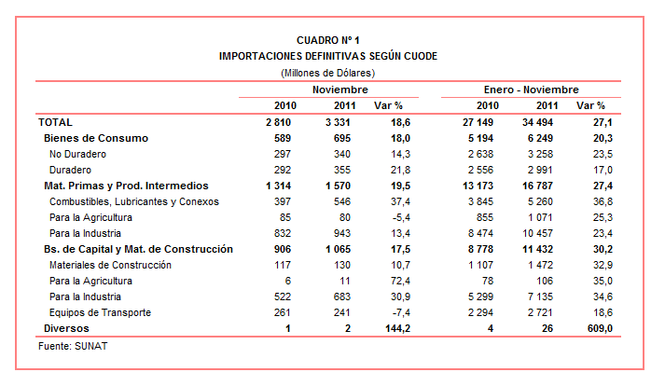

Gerencia de Comunicaciones e Imagen Institucional
Lima, miércoles 14 de diciembre del 2011.

